**Vue.js 事件处理器**

**一、v-on指令**

1. 用v-on:click绑定事件或@click缩写

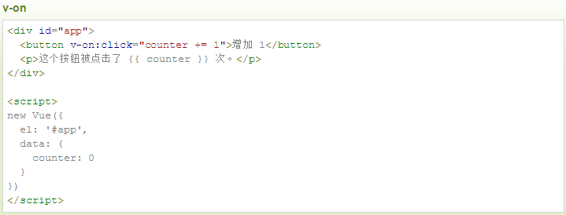

1. 通常情况下，我们需要使用一个方法来调用 JavaScript 方法。*****

v-on 可以接收一个定义的方法来调用。

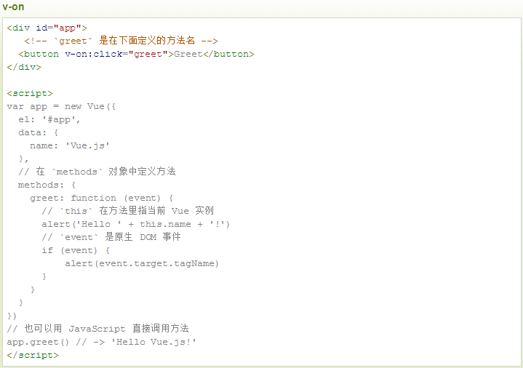

1. 直接绑定的这个方法也可以接受传参：

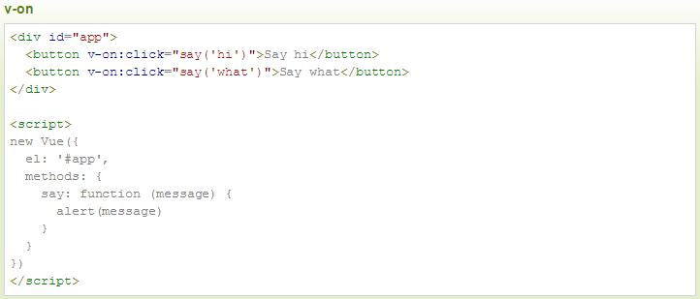

二、修饰符

1、事件修饰符

Vue.js 为 v-on 提供了事件修饰符来处理 DOM 事件细节，如：event.preventDefault() 或 event.stopPropagation()。

Vue.js通过由点(.)表示的指令后缀来调用修饰符。

.stop .prevent .capture .self .once

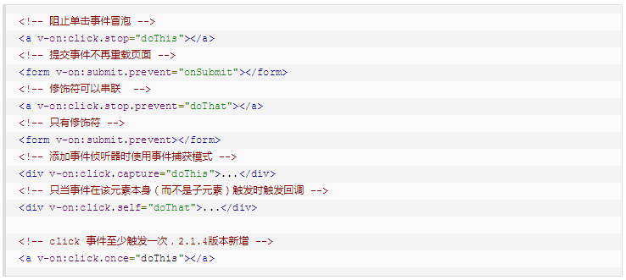

2、按键修饰符

Vue 允许为 v-on 在监听键盘事件时添加按键修饰符：



记住所有的 keyCode 比较困难，所以 Vue 为最常用的按键提供了别名：

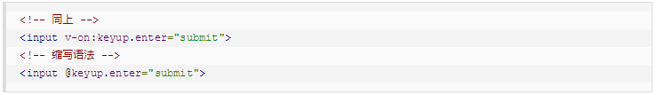

全部的按键别名：

.enter .tab .delete (捕获 "删除" 和 "退格" 键) .esc .space .up

.down .left .right .ctrl .alt .shift .meta

实例：

